Цель работы
Изучение метода отбора признаков и подготовленных шагов перед отбором

Формулировка задания
- Реализуйте рассмотренные в лабораторной работе этапы построения и отбора признаков для наборов данных как с использованием Python в соответствующем узле платформы, так и с помощью визуальных инструментов этой платформы.
- Сформулируйте аргументированные заключения о преимуществах или недостатках различных методов анализа.

Ход выполнения задания
В ходе работы был реализован метод отбора признаков и рассчет коэффициента корреляции по Пирсону с помощью модуля с программной написанной на Python, и с помощью инструментов Loginom.
Код программы написанной на Python представлен в приложении А.
Общая схема, созданная для выполнения данной работы представлена на рисунке 1.

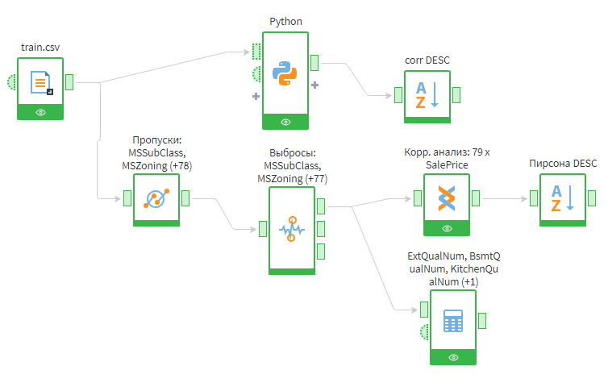
Рисунок 1 – Разработанная схема

Настройки узла заполнения пропусков представлены на рисунке 2.

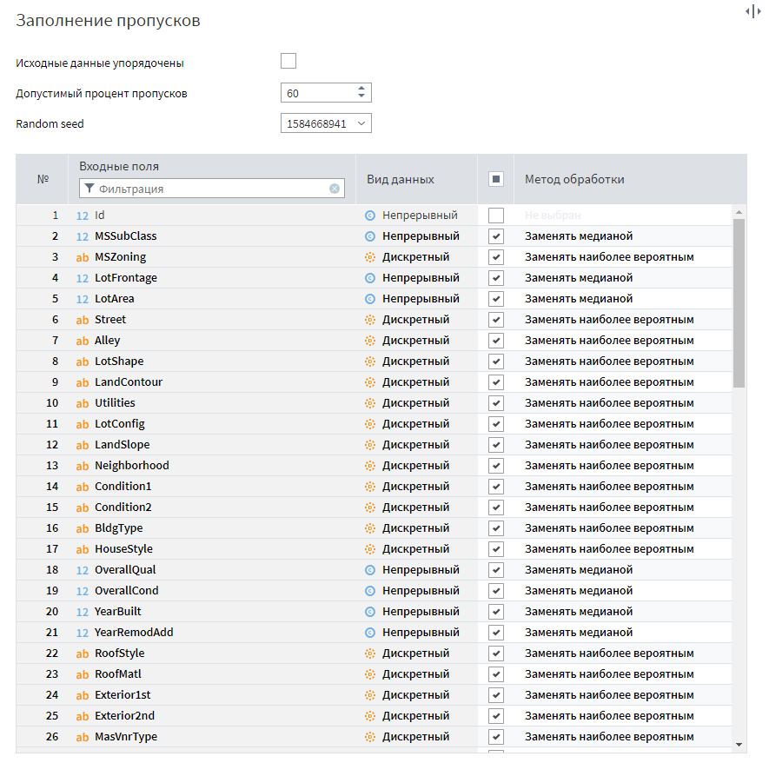
Рисунок 2 – Настройки узла заполнения пропусков

Настройки узла редактирования выбросов представлены на рисунке 3.

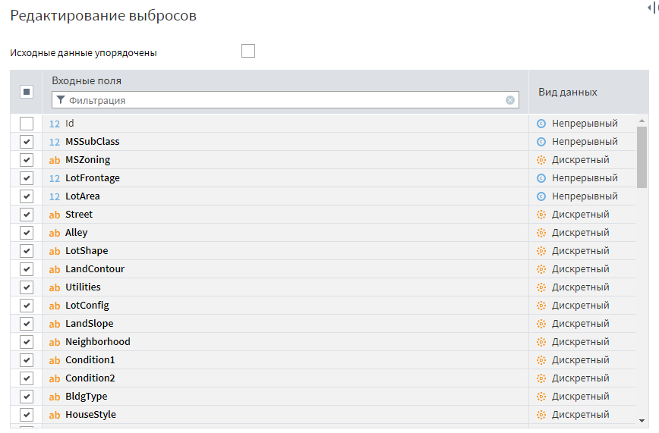
Рисунок 3 – Настройки узла заполнения пропусков

Поиск корреляции проводился между всеми полями в качестве признака и ценой в качестве следствия. Настройки узла корреляционного анализа представлена на рисунке 4.

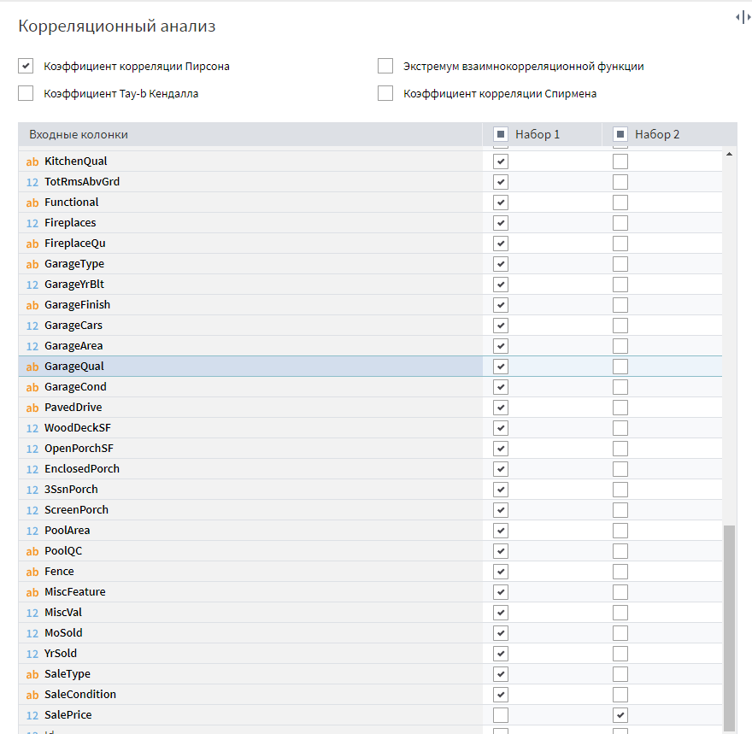
Рисунок 4 – Настройки узла корреляционного анализа

В результате были поучены наборы признак-следствие-коэффициент, которые представлены на рисунках 5, 6, отсортированные по убыванию коэффициента.
Следует отметить, что в программном методе выбирались 20 лучших признаков по модулю, поэтому значения могут отличаться от тех, что были получены с помощью стандартных узлов Loginom.
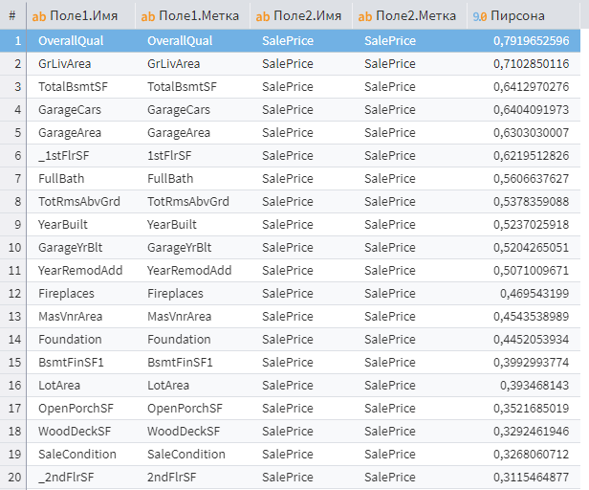
Рисунок 5 – Результат отбора признаков с помощью узлов Loginom

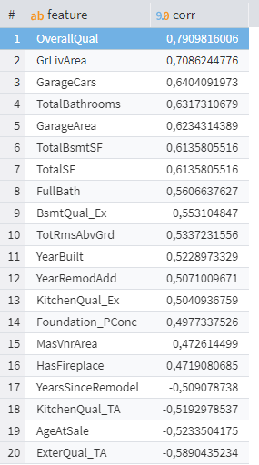
Рисунок 6 – Результат отбора признаков с помощью узла Python

Результаты выполнения данного анализа обоими способами слегка отличаются друг от друга, что может быть вызвано как неточностью в настройке узлов Loginom, так и вероятными ошибками при составлении программы. Однако, большинство значений полученных наборов, все таки близки к соответствующим наборам полученным другим способом, что говорит о том, что оба метода выполнены правильно в рамках допустимой погрешности.
Что касается преимуществ и недостатков: Python узел можно настроить куда более точно и идеально подогнать под ситуацию, в то время как Loginom узлы гораздо проще настраивать. Python узел требует знаний программирования и глубоких знаний о моделировании процеса, в то время как Loginom узлы не позволяют настроить все с идеальной точностью.
Также, в ходе выполнения работы, был составлен нормализованный график демонстрирующий, как отдельные параметры влияют на параметр, который в исходных считается объединяющим их. График представлен на рисунке 7.

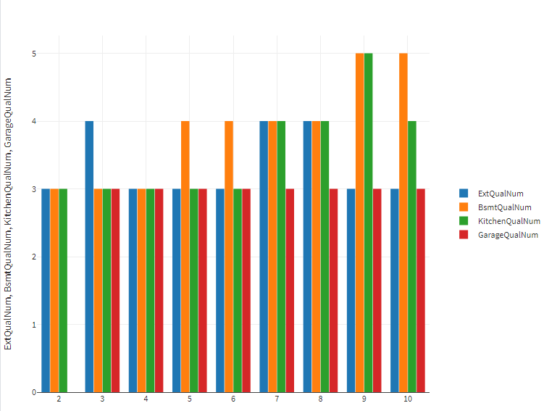
Рисунок 7 – Нормализованный график

ПРИЛОЖЕНИЕ А
Листинг программы
from typing import Tuple, Optional, List
import numpy as np
import pandas as pd
import builtin_data
from builtin_data import InputTable, InputTables, InputVariables, OutputTable, OutputTables, DataType, DataKind, UsageType
from builtin_pandas_utils import to_data_frame, prepare_compatible_table, fill_table

# ======================================================================
# Конфигурация
# ======================================================================

CSV_PATH = "train.csv"

# Числовые столбцы по датасету Ames (под ваш CSV)
NUM_COLS = [
'Id','MSSubClass','LotFrontage','LotArea',
'OverallQual','OverallCond','YearBuilt','YearRemodAdd',
'MasVnrArea',
'BsmtFinSF1','BsmtFinSF2','BsmtUnfSF','TotalBsmtSF',
'1stFlrSF','2ndFlrSF','LowQualFinSF','GrLivArea',
'BsmtFullBath','BsmtHalfBath','FullBath','HalfBath',
'BedroomAbvGr','KitchenAbvGr',
'TotRmsAbvGrd',
'Fireplaces',
'GarageYrBlt','GarageCars','GarageArea',
'WoodDeckSF','OpenPorchSF','EnclosedPorch','3SsnPorch','ScreenPorch',
'PoolArea','MiscVal','MoSold','YrSold',
'SalePrice'
]

# Колонки, где строка 'NA' — валидная категория "отсутствует", а НЕ пропуск:
NA_IS_VALID_CATEGORY = {
'Alley','BsmtQual','BsmtCond','BsmtExposure','BsmtFinType1','BsmtFinType2',
'FireplaceQu','GarageType','GarageFinish','GarageQual','GarageCond',
'PoolQC','Fence','MiscFeature'
}

# Порог для отброса столбцов с очень большим количеством NaN (например, > 60%)
DROP_COL_NA_THRESHOLD = 0.60

# Сколько признаков оставить по корреляции
K_BEST = 20

# ======================================================================
# Вспомогательные функции
# ======================================================================

def _coerce_numeric(df: pd.DataFrame, num_cols: List[str]) -> pd.DataFrame:
df = df.copy()
for c in num_cols:
if c in df.columns:
df[c] = pd.to_numeric(df[c], errors='coerce')
return df

def _treat_na_categories(df: pd.DataFrame) -> pd.DataFrame:
"""
Для спец-колонок 'NA' оставляем как валидную категорию.
В остальных object-колонках строковое 'NA' трактуем как пропуск (NaN).
"""
df = df.copy()
for col in df.columns:
if df[col].dtype == object:
if col in NA_IS_VALID_CATEGORY:
# Сохраняем 'NA' как валидную категорию, но пустые заменим на 'NA'
df[col] = df[col].astype(str)
df.loc[df[col].isna() | (df[col].str.strip() == '') | (df[col].str.lower() == 'nan'), col] = 'NA'
else:
# В остальных колонках строковое 'NA' -> NaN
mask_na = df[col].astype(str).str.upper() == 'NA'
df.loc[mask_na, col] = np.nan
return df

def _drop_high_na_columns(df: pd.DataFrame, drop_threshold: float) -> pd.DataFrame:
df = df.copy()
protected = {'SalePrice','Id'}
na_ratios = df.isna().mean()
to_drop = [c for c, r in na_ratios.items() if (r > drop_threshold and c not in protected)]
if to_drop:
df = df.drop(columns=to_drop)
return df

def _impute_lot_frontage_by_neighborhood(df: pd.DataFrame) -> pd.DataFrame:
df = df.copy()
if 'LotFrontage' not in df.columns:
return df
if 'Neighborhood' in df.columns:
medians = df.groupby('Neighborhood')['LotFrontage'].median()
def fill_lf(row):
val = row['LotFrontage']
if pd.isna(val):
return medians.get(row['Neighborhood'], np.nan)
return val
df['LotFrontage'] = df.apply(fill_lf, axis=1)
# Общая медиана для оставшихся NaN
df['LotFrontage'] = df['LotFrontage'].fillna(df['LotFrontage'].median())
return df

def _s(df: pd.DataFrame, col: str, default):
"""
Безопасно получить столбец как Series длины len(df).
Если столбца нет — вернёт Series, заполненную default.
"""
if col in df.columns:
return df[col]
else:
return pd.Series([default] * len(df), index=df.index)

def _engineer_features(df: pd.DataFrame) -> pd.DataFrame:
"""
Инженерия признаков с безопасными Series-дефолтами.
"""
df = df.copy()

full = _s(df, 'FullBath', 0)
half = _s(df, 'HalfBath', 0)
bfull = _s(df, 'BsmtFullBath', 0)
bhalf = _s(df, 'BsmtHalfBath', 0)
df['TotalBathrooms'] = full + 0.5*half + bfull + 0.5*bhalf

yrsold = _s(df, 'YrSold', np.nan)
yrbuilt = _s(df, 'YearBuilt', np.nan)
yrremod = _s(df, 'YearRemodAdd', np.nan)
df['AgeAtSale'] = yrsold - yrbuilt
df['YearsSinceRemodel'] = yrsold - yrremod

df['TotalPorchSF'] = _s(df, 'OpenPorchSF', 0) + _s(df, 'EnclosedPorch', 0) + \
_s(df, '3SsnPorch', 0) + _s(df, 'ScreenPorch', 0)

df['TotalSF'] = _s(df, '1stFlrSF', 0) + _s(df, '2ndFlrSF', 0) + _s(df, 'TotalBsmtSF', 0)

df['HasPool'] = (_s(df, 'PoolArea', 0).fillna(0) > 0).astype(int)
df['HasFence'] = (_s(df, 'Fence', 'NA').fillna('NA') != 'NA').astype(int)

gtype = _s(df, 'GarageType', 'NA').fillna('NA')
gcars = _s(df, 'GarageCars', 0).fillna(0)
df['HasGarage'] = ((gtype != 'NA') & (gcars > 0)).astype(int)

df['HasFireplace'] = (_s(df, 'Fireplaces', 0).fillna(0) > 0).astype(int)
df['IsRemodeled'] = (_s(df, 'YearBuilt', -1).fillna(-1) != _s(df, 'YearRemodAdd', -1).fillna(-1)).astype(int)
return df

def _split_columns(df: pd.DataFrame) -> Tuple[List[str], List[str]]:
real_num = [c for c in NUM_COLS if c in df.columns]
engineered_numerics = ['TotalBathrooms','AgeAtSale','YearsSinceRemodel','TotalPorchSF','TotalSF',
'HasPool','HasFence','HasGarage','HasFireplace','IsRemodeled']
real_num += [c for c in engineered_numerics if c in df.columns]

# Категориальные — object-тип или из набора NA_IS_VALID_CATEGORY
cats = []
for c in df.columns:
if c in {'SalePrice','Id'}:
continue
if (df[c].dtype == object) or (c in NA_IS_VALID_CATEGORY and c not in real_num):
cats.append(c)

# Удалим дубликаты
real_num = list(dict.fromkeys(real_num))
return real_num, cats

def _impute_missing(df: pd.DataFrame, num_cols: List[str], cat_cols: List[str]) -> pd.DataFrame:
"""
Импутация без sklearn:
- числовые -> медиана,
- категориальные -> мода; для спец-колонок, где 'NA' валидно, пустые -> 'NA'.
"""
df = df.copy()
for c in num_cols:
if c in df.columns:
median = df[c].median()
df[c] = df[c].fillna(median)
for c in cat_cols:
if c in df.columns:
if c in NA_IS_VALID_CATEGORY:
df[c] = df[c].fillna('NA')
# После этого, если остались NaN — заменим на моду
mode_vals = df[c].mode(dropna=True)
if not mode_vals.empty:
df[c] = df[c].fillna(mode_vals.iloc[0])
else:
df[c] = df[c].fillna('Unknown')
return df

def _get_dummies(df: pd.DataFrame, cat_cols: List[str]) -> Tuple[pd.DataFrame, List[str]]:
"""
One-Hot кодирование через pandas.get_dummies для заданных категориальных колонок.
"""
df = df.copy()
dummies = pd.get_dummies(df[cat_cols], prefix=cat_cols, dummy_na=False)
feature_names = dummies.columns.tolist()
return dummies, feature_names

def _variance_threshold(X: pd.DataFrame) -> pd.DataFrame:
"""
Удаляет константные признаки (нулевая дисперсия).
"""
variances = X.var(axis=0, ddof=0)
keep = variances[variances > 0].index.tolist()
return X[keep]

def _select_by_correlation(X: pd.DataFrame, y: pd.Series, k: int) -> Tuple[pd.DataFrame, List[str]]:
"""
Выбирает Top-K признаков по модулю корреляции Пирсона с целевой.
"""
corrs = {}
y_centered = y - y.mean()
y_std = y_centered.std(ddof=0)
for col in X.columns:
x = X[col]
# Если дисперсия нулевая — пропускаем
if x.std(ddof=0) == 0 or y_std == 0:
continue
try:
corr = x.corr(y)
except Exception:
corr = np.nan
if not np.isnan(corr):
corrs[col] = abs(corr)

if not corrs:
# Если вдруг все NaN — вернем все, как есть
selected_cols = list(X.columns)
else:
sorted_cols = sorted(corrs.items(), key=lambda kv: kv[1], reverse=True)
k_eff = min(k, len(sorted_cols))
selected_cols = [name for name, _ in sorted_cols[:k_eff]]
return X[selected_cols], selected_cols

# ======================================================================
# Основной запуск
# ======================================================================

def run(df: Optional[pd.DataFrame] = None
) -> Tuple[pd.DataFrame, np.ndarray, List[str], pd.Series, pd.DataFrame]:
"""
Полный цикл без sklearn:
1) корректная обработка 'NA'-категорий,
2) приведение числовых типов,
3) отбрасывание столбцов с > DROP_COL_NA_THRESHOLD пропусков,
4) специальная импутация LotFrontage по медиане Neighborhood,
5) построение признаков,
6) импутация оставшихся пропусков,
7) One-Hot кодирование (pandas.get_dummies),
8) отбор признаков по модулю корреляции с SalePrice.

Возвращает:
- processed_df: очищенный и обогащённый датафрейм (до One-Hot),
- selected_X: np.ndarray матрица отобранных признаков,
- selected_feature_names: список имен отобранных признаков,
- y: целевая переменная (SalePrice).
"""
if df is None:
df = pd.read_csv(CSV_PATH)
df = df.copy()

# 1) Обработка 'NA' как категорий/пропусков
df = _treat_na_categories(df)

# 2) Приведение числовых типов
df = _coerce_numeric(df, [c for c in NUM_COLS if c in df.columns])

# 3) Отброс столбцов с большим числом пропусков
df = _drop_high_na_columns(df, DROP_COL_NA_THRESHOLD)

# 4) Спец-импутация LotFrontage
df = _impute_lot_frontage_by_neighborhood(df)

# 5) Инженерия признаков
df = _engineer_features(df)

# Целевая переменная
if 'SalePrice' not in df.columns:
raise ValueError("В наборе нет столбца 'SalePrice' — нечего прогнозировать.")
y = df['SalePrice'].copy()

# 6) Импутация оставшихся пропусков
num_cols, cat_cols = _split_columns(df)
num_cols = [c for c in num_cols if c != 'SalePrice']
df_imp = _impute_missing(df, num_cols, cat_cols)

# 7) One-Hot кодирование категориальных
X_num = df_imp[num_cols].copy()
X_cat, cat_feature_names = _get_dummies(df_imp, cat_cols)
X_all = pd.concat([X_num, X_cat], axis=1)

# Удалим константные признаки
X_all = _variance_threshold(X_all)

# 8) Отбор признаков по корреляции
corr_df_all = _correlation_table(X_all, y)

# если вдруг всё отфильтровалось (редко), то берём все признаки как есть
if corr_df_all.empty:
selected_feature_names = list(X_all.columns)
else:
selected_feature_names = corr_df_all["feature"].head(K_BEST).tolist()

X_selected_df = X_all[selected_feature_names].copy()
selected_X = X_selected_df.values

# Таблица только по отобранным (как вы просили: "Признак - коэффициент корреляции")
corr_df_selected = corr_df_all[corr_df_all["feature"].isin(selected_feature_names)].copy()
corr_df_selected = corr_df_selected.set_index("feature").loc[selected_feature_names].reset_index()
corr_df_selected = corr_df_selected[["feature", "corr"]] # оставим ровно 2 колонки

processed_df = df_imp.copy() # удобен для просмотра и экспорта

# Небольшой лог
print(f"Всего признаков после кодирования: {X_all.shape[1]}")
print(f"Отобрано признаков: {len(selected_feature_names)}")
print("Топ-отобранные признаки (первые 25):")
for n in selected_feature_names[:25]:
print(" -", n)

return processed_df, selected_X, selected_feature_names, y, corr_df_selected

def _correlation_table(X: pd.DataFrame, y: pd.Series) -> pd.DataFrame:
"""
Строит таблицу корреляций Пирсона между каждым столбцом X и y.
Возвращает DataFrame: feature, corr, abs_corr (отсортирован по abs_corr desc).
"""
rows = []
y_std = (y - y.mean()).std(ddof=0)

for col in X.columns:
x = X[col]
# пропускаем константы / некорректные случаи
if x.std(ddof=0) == 0 or y_std == 0:
continue

try:
corr = x.corr(y) # Pearson
except Exception:
corr = np.nan

if pd.notna(corr):
rows.append((col, float(corr), abs(float(corr))))

corr_df = pd.DataFrame(rows, columns=["feature", "corr", "abs_corr"])
corr_df = corr_df.sort_values("abs_corr", ascending=False).reset_index(drop=True)
return corr_df

if __name__ == "__main__":
df_in = to_data_frame(InputTable)
processed_df, selected_X, selected_feature_names, y, corr_table = run(df=df_in)

if isinstance(OutputTable, builtin_data.ConfigurableOutputTableClass):
prepare_compatible_table(OutputTable, corr_table, with_index=False)
fill_table(OutputTable, corr_table, with_index=False)

